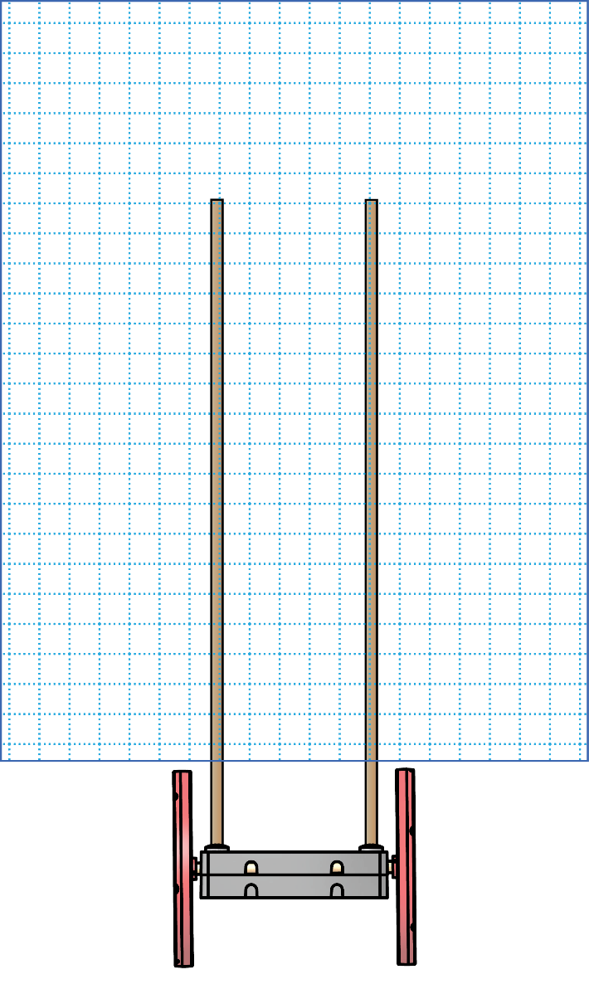

©TeacherGeek Inc. Queda permitida la edición e impresión en escuelas, librerías y organizaciones sin fines de lucro. Los materiales para esta actividad se encuentran disponibles en teachergeek.com. Se requiere la supervisión de un adulto para niños menores de 12 años.

CUADERNO DE INGENIERÍA

CARRO CON VELA

**Nombre: ____________________________________________________________**

**Pruébalo.** Circula qué tan **lejos** llegó.

**Pruébalo.** Circula qué tan **lejos** llegó.

**Pruébalo.** Circula qué tan **lejos** llegó.

**Constrúyelo.**

**Constrúyelo.**

**Constrúyelo.**

**Dibújalo.**

**Dibújalo.**

**Dibújalo.**

**Diseño _____**

**Diseño _____**

**Diseño _____**

|  |  |  |  |  |
| --- | --- | --- | --- | --- |
| 1 | 2 | 3 | 4 | 5 |
|  |  |  |  |  |
| 6 | 7 | 8 | 9 | 10 |

|  |  |  |  |  |
| --- | --- | --- | --- | --- |
| 1 | 2 | 3 | 4 | 5 |
|  |  |  |  |  |
| 6 | 7 | 8 | 9 | 10 |

|  |  |  |  |  |
| --- | --- | --- | --- | --- |
| 1 | 2 | 3 | 4 | 5 |
|  |  |  |  |  |
| 6 | 7 | 8 | 9 | 10 |

pRe-K